1. 购物

功能要求：

要求用户输入总资产，例如： 2000

显示商品列表，让用户根据序号选择商品，加入购物车

购买，如果商品总额大于总资产，提示账户余额不足，否则，购买成功，并显示剩余金额。

屏幕显式：

-----------------------------

序号 商品 价格

1. 电脑 1999

2. 鼠标 30

3. 手机 998

4. 键盘 50

-----------------------------

请输入您的资产总额：

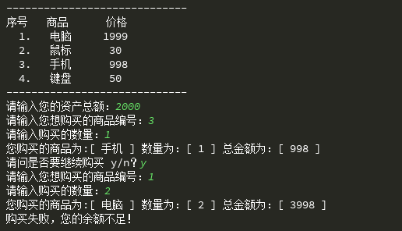

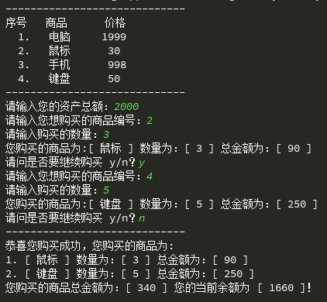

2. 还是用户登录，当用户登录账号密码错误超过3次，则需要输入验证码，3次错误以后屏幕显示如下：

账号：

密码：

验证码|xYz1|：

只有当账号，密码，验证码都匹配的时候才能登录成功，否则持续让用户输入。